De la hoz y el martillo a los genitales: la ideología de género, nuevo rostro del marxismo
Lo que no pudo Marx con su revolución proletaria, lo va a conseguir el neomarxismo de Gramsci con su destrucción de la familia. Lo explica el politólogo argentino Agustín Laje en "El Libro negro de la nueva izquierda".
Actuall / Aci Prensa -

20/04/2017
Como parte de una exhaustiva investigación el politólogo argentino Agustín Laje reveló que la ideología de género no solo existe anteponiéndose a los datos científicos más básicos, sino que representa una nueva careta del movimiento político de izquierda al que denominó “neomarxismo”.
En conversación con ACI Prensa, Agustín Laje, coautor junto a Nicolás Márquez del bestseller de Amazon “El Libro Negro de la Nueva Izquierda“, el cual busca desenmascarar a la ideología de género, explicó que esta última debe ser considerada ideología porque cuenta con dos acepciones fundamentales: una acepción epistemológica (del conocimiento científico) y otra desde la perspectiva de la ciencia política.
Actuall depende del apoyo de lectores como tú para seguir defendiendo la cultura de la vida, la familia y las libertades.
Haz un donativo ahora
En la primera acepción, Laje destacó que la ideología de género es verdaderamente “ideológica en tanto y en cuanto se contrapone a lo que las ciencias duras afirman sobre el cuerpo humano”.
“Lo que la medicina, biología, morfología, anatomía, fisiología, neurología, psicobiología, hablan sobre qué es la sexualidad humana, de cómo se compone, opera y funciona, se contrapone a los postulados de la ideología de género”, explicó.
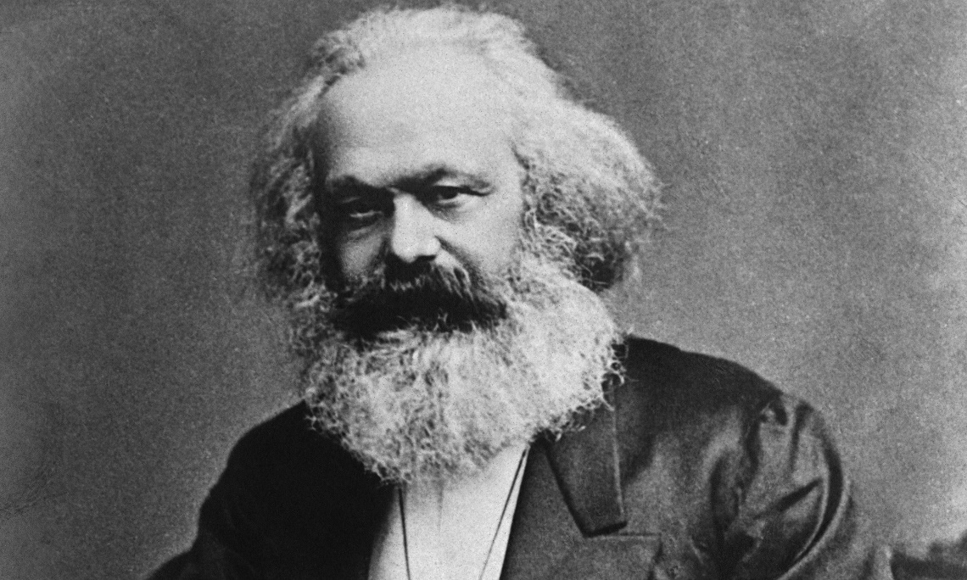Carlos Marx, autor de “El Manifiesto Comunista”
Laje dijo que estos postulados están resumidos en aquella frase de la teórica feminista y marxista, Simone de Beauvoir, que en su libro ‘El Segundo Sexo‘ dice: “no se nace mujer: se llega a serlo”.
“Aquí hay un punto de inflexión que lo que marca es que la sexualidad ya no es un dato de la naturaleza sino que es una construcción de la sociedad”.
“No importa lo que nuestro cuerpo biológico trae sino lo que creemos que es o lo que nos han hecho creer que es. Epistemológicamente la ideología de género es una ideología porque está a contrapelo de la realidad empírica”, aseguró el politólogo y escritor.

El paradigma clásico
Sobre la acepción en el campo de la ciencia política, Laje explicó que la ideología de género corresponde a “un sistema de ideas que le da cohesión a un grupo político”.
“Según nuestras investigaciones la ideología de género nace para suplir una falta en la izquierda (marxismo) ante la falta del obrero como clase revolucionaria. Esa falta abre paso de una lucha de clases a una lucha por la cultura”.
“Marx decía que los obreros no tienen nada más que perder que sus propias cadenas, sin embargo, hoy estos tienen para perder su automóvil, casa, teléfono, televisor, wifi…”
“Los conflictos –continuó– ya no se dan más en el terreno de las relaciones productivas sino en lo que tiene que ver con los conflictos culturales, dentro de los cuales se enmarca el conflicto heterosexual-homosexual / hombre-mujer, que es un conflicto construido por la ideología de género para darle nuevo oxígeno a este grupo político que llamamos ‘neomarxismo'”.
El joven pensador indicó, reafirmando las tesis de su libro, que luego de la caída formal de la Unión Soviética (URSS) en 1992 “la izquierda llegó por distintas vías a una crisis fulminante de su paradigma clásico”.
“Me refiero al pensado por (Karl) Marx y (Friedrich) Engels. Un paradigma que en primer término anunciaba que la revolución del obrero iba a suceder en el occidente avanzado, en el capitalismo industrial. Lo que Marx entendía es que la revolución del obrero venía en el capitalismo avanzado y no en un orden feudal como ocurrió en Rusia. Allí se crea un quiebre en el paradigma teórico y filosófico de la historia”, aseguró.
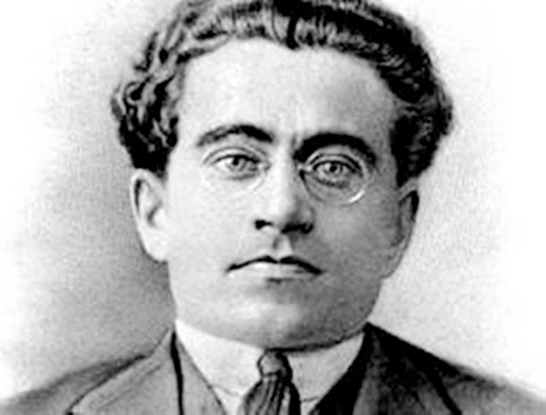Antonio Gramsci, fundador del Partido Comunista italiano
En segundo término, continuó el autor, la clase obrera empezó “ser absorbida por el sistema al cual supuestamente se tenía que oponer”.
“El capitalismo le da un sentido económico que antes no tenía al obrero. Marx decía que los obreros no tienen nada más que perder que sus propias cadenas, sin embargo, hoy estos tienen para perder su automóvil, casa, celular, su televisor, wifi, etcétera”.
Ante la disyuntiva actual de esta “nueva izquierda”, Laje dijo que la misma, para alzarse nuevamente en “revolución”, deja de lado al obrero (proletario) para “construir nuevos sujetos revolucionarios”.

Pelear con un fantasma
Según la tesis principal de “El Libro Negro de la Nueva Izquierda”, es allí donde entran a tallar diversos y pequeños grupos generadores de conflictos sociales, entre los que destaca el afín a la ideología de género, que a su vez está subdividido “por el feminismo, el abortismo y el homosexualismo ideológico”.
Laje indicó que los teóricos marxistas posteriores a la caída de la URSS entendieron “que el conflicto primario en la sociedad no acontece en las relaciones productivas que definen a las clases sociales”, sino en lo que Marx llamó la “superestructura” de la sociedad.
“Marx entendía que la ‘superestructura’ de la sociedad contenía la filosofía, religión, moral, derecho, familia y cultura en general. Hacer una revolución a ese nivel, para Marx, era pelearse con un fantasma, porque era un ‘segundo piso de una casa’ que si se destruía, fácilmente podía volver a ser armado. Lo que había que volar en mil pedazos para Marx era el primer piso (la estructura), el de las relaciones de clases”.
“La familia es un límite entre lo político y lo privado, es parte de la sociedad civil y la política parte de lo público. Reventando la familia se puede lograr un Estado total”
Laje aseveró que teóricos neomarxistas como Ernesto Laclau o Chantal Mouffe, basados en la propuesta de “hegemonía cultural” del fundador del partido comunista italiano, Antonio Gramsci (converso al catolicismo antes de morir en abril de 1937), ahora dicen que lo que se debe hacer es atacar el segundo piso de la casa, o en otras palabras, la superestructura de la sociedad.
“Por eso hablamos de ‘neomarxismo’ o ‘marxismo cultural’, porque ya no es clasista sino con los ojos puestos en los conflictos de la cultura”, sentenció el politólogo.
Finalmente, Laje recalcó que lo que ha estado en el “corazón de la izquierda” desde los postulados de Marx y sus predecesores utópicos hasta hoy, “es la idea de que hay que destruir a la familia” porque es el componente más elemental de la “superestructura”, que “reproduce la conciencia contra la cual la izquierda ataca”.
“Aparte, la familia significa un límite entre lo político y lo privado. La familia es parte de la sociedad civil y la política parte de lo público. Entonces, reventando la familia se puede lograr un Estado total”, indicó.
Artículo original publicado por Aci Prensa.

